KEIMENA (ΑΝΑΓΝΩΣΗ-ΓΡΑΦΗ) 10/4/2020
. (Τα κειμενάκια είναι για τις μέρες των διακοπών του Πάσχα. Τα γράφεις μόνoς σου στο τετράδιο. Τα διαβάζεις, ένα για κάθε μέρα (επιλέγεις εσύ τις μέρες που θέλεις ν’ ασχοληθείς) και τα αντιγράφεις αφήνοντας γραμμή κάθε φορά, δεν ξεχνάς τα σημεία στίξης δηλ. τελεία, κόμμα, ερωτηματικό, θαυμαστικό…. Ασχολείσαι με ένα κείμενο την ημέρα. Να γράφεις και την επικεφαλίδα).

- Ο Χαράλαμπος το χταπόδι

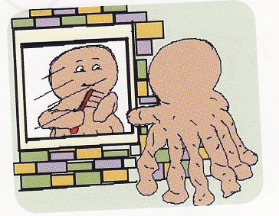

Ο Χαράλαμπος είναι ένα χταπόδι που ζει στο βυθό της θάλασσας. Έχει όμως μια διαφορετική συνήθεια. Του αρέσει να χτενίζει συνέχεια τα πλοκάμια του. Παίρνει κάθε πρωί τη μεγάλη χτένα, κάθεται μπροστά στον καθρέφτη και χτενίζεται. Αυτό δεν το φανταζόταν κανένας, μέχρι που μια μέρα έγινε κάτι που του άλλαξε αυτή τη συνήθεια.
Καθώς είχε αφήσει το παράθυρο του μπάνιου ανοιχτό, η σουπιά που περνούσε «τυχαία» κάλεσε όλους τους γείτονες. Όλοι άρχισαν να γελούν ασταμάτητα μόλις είδαν το Χαράλαμπο. Ο καημένος, ντράπηκε τόσο, που από τότε κυκλοφορεί μόνο τη νύχτα.

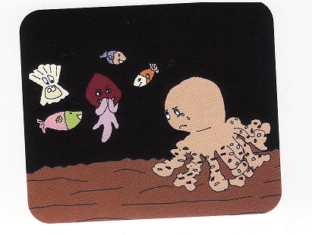
- Αινίγματα
Λύσε τα αινίγματα!

Στη γη δίνει τη ζέστη, στη μέρα δίνει φως.
Ποιος είναι; ___ ____________

Αγαπητό τετράποδο τις γάτες κυνηγάει, με λύκους έχει πόλεμο και τα μαντριά φυλάει.
Ποιος είναι; ___ ___________

- Η ζωή στην πόλη
Κάποτε έμενα στο χωριό. Όλοι μετακινούμασταν με τα πόδια. Αν θέλαμε να πάμε κάπου μακριά, ανεβαίναμε πάνω στο γάιδαρο. Πότε πότε περνούσε και το λεωφορείο, που πήγαινε κάτω στην πόλη. Ζούσαμε αγαπημένα, χωρίς να μαλώνουμε. Μόνο τα απαραίτητα είχαμε, αλλά οι μέρες κυλούσαν ευτυχισμένα.
Όταν ήρθα εδώ στην πόλη, συνεχώς σκεφτόμουν το χωριό. Ευτυχώς, που έχω εσάς, την οικογένειά μου, διαφορετικά δεν ξέρω τι θα έκανα. Κυρίως μου λείπει η ηρεμία του χωριού. Αργά ή γρήγορα όμως θα συνηθίσω. Άλλωστε το χωριό ερήμωσε πια.

4.Το παλιό μπαούλο
Ο πατέρας μου κι εγώ αποφασίσαμε να καθαρίσουμε την αποθήκη. Μια σόμπα ήταν το πρώτο πράγμα που βγάλαμε.
Έπειτα είδαμε σε μια γωνιά ένα παλιό σκονισμένο μπαούλο. Το ανοίξαμε και τι να δούμε… Μέσα στο μπαούλο ήταν μια κορνίζα από ασήμι. Στη φωτογραφία ήταν η γιαγιά και ο παππούς μου. Αφού βγάλαμε μερικές παλιές μπλούζες βρήκαμε στον πάτο του μπαούλου και το μπαστούνι του παππού!

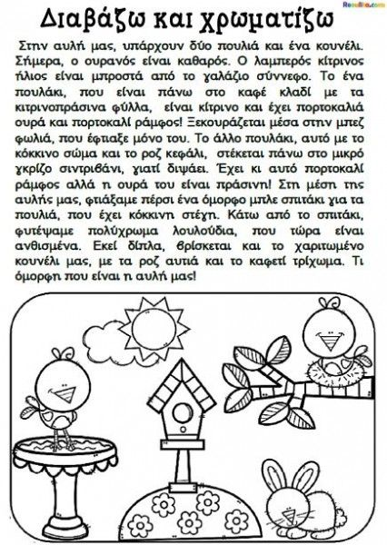
reoulita.com

